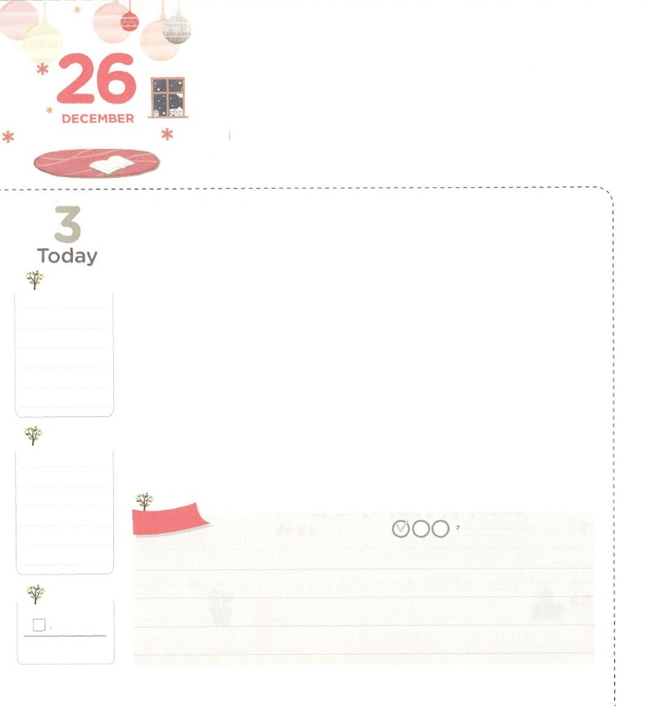

ふくいんで　こくいんしよう！

**ローマ16:25**のとイエス・キリストのによって、すなわち、にわたっていされていたが、

**げつようび**

もれなかったヘブル11のをっていますか。らはにえないのきをじたでした。ですから、にえるもれなかったのです。そのように、もれないでをえたは、なるをったです。レムナントもこのようになることができます。

であるイエス・キリストだけで、のをえればいのです。そうすれば、をしているったが、むしろがまれるとしていられるようになります。ののでされたが、のであるにわったからです。をすれば、レムナントのはになって、はのにすることができます。はあらかじめするようになります。このために3つだけえましょう。キリストとしてられたイエスがされたことです。に、ができないすべてののろいといをわらせてくださいました。つ、とともにいることができないようにするサタンをちいてくださいました。つ、にうのとなってくださいました。のみことばをもうえながらってみましょう。ヘブル11ののように、の前でもに！また、をにって、をえるをしてわうになるでしょう。　　　　　　　火曜集会1講（刻印）/2016.7.26

　きょうのいのり

　きょうのでんどう

　きょうのみことば

**ゼパニヤ３**

のみことばをもう

**もくそうしよう**

にしたらチェックしよう

　　　　　　　ヘブル11にはがしておられたのがされています。

　　　　　　　いったいどんなたちがいたのか、をいてみて、

がじようになりたいもつけてきましょう。

１．じようになりたいはだれかな

２．そのはなんですか

**みことばを**

**てきようしよう**

**おいのり**

**しよう**

なる！をのどもとしてしてくださってありがとうございます。にをしたたちのように、をでたしてください。そしてをえる25をするにならせてください。 きておられるイエス・キリストのおによっておりします。アーメン

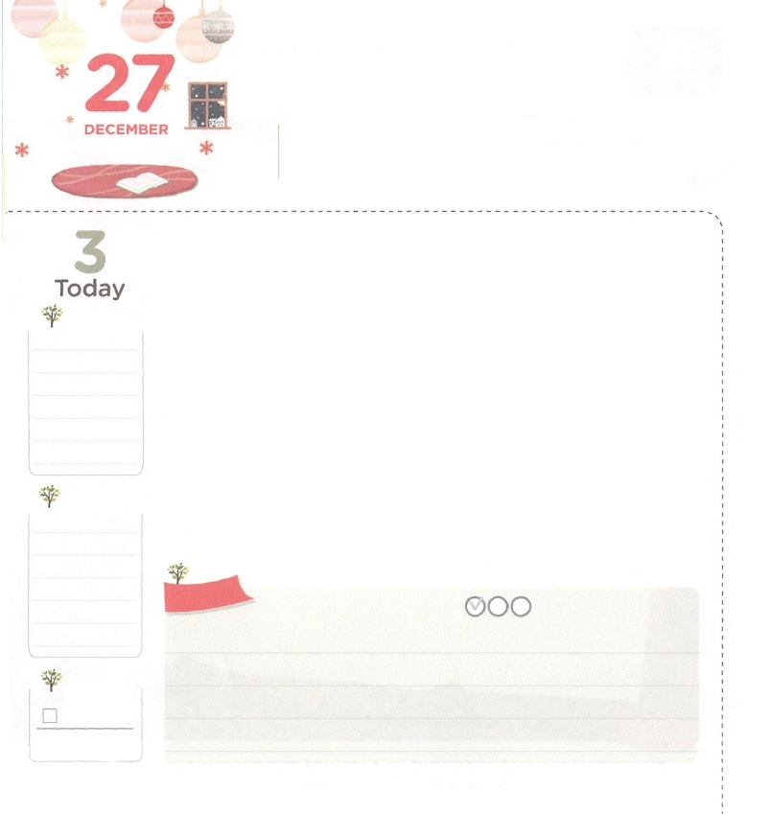

えいえんな　おくぎに

　　　　　　　ねを　おろそう！

**ローマ16:26**やわされて、ののにい、たちのによって、のにくためにあらゆるのにらされたのによって、あなたがたをくたせることができる、

**かようび**

くのが、なとのからあったサタンのをよくりません。アダムとエバがをれたもできずにきています。ですから、のしみとさえあれば、すべてのがわるといしています。しかし、をれてまったながされなければ、そのようなすべてのことは、なんのにもちません。ののどんなものでも、しばらくしたらえます。それゆえ、たちはのがまれるなにをおろさなければなりません。それが、がくださったみことばです。

がのをって、のはをるでしょう。それなら、なをえるとき、をどのようにきるべきか、えをけることができます。そのために、だれよりもなレムナントがえるべきことがあります。なのをげながら、のみことばと<どものりの>にかれているのみことばにをおろしましょう。、みことばにをおろしてみるなら、ある、のにんだのろいといをするとして、をはってつでしょう!

火曜集会2講（根）/2016.7.26

　きょうのいのり

　きょうのでんどう

　きょうのみことば

**ゼパニヤ１～３**

のみことばをもう

**もくそうしよう**

にしたらチェックしよう



　　　　　　たちがくべきのは、がられたです。このでも

　　　　　　たちがきている、、のをわうことができます。しかし

　　　　　　かならずくべきであるは、たちにすでにえられたされた

　　　　　　です。がっているは、どのようなところでしょうか。

　　　　　　にして、にいてみましょう。

**みことばを**

**てきようしよう**

**おいのり**

**しよう**

なる！をのどもとしてくださって、なであるみことばをわうようにさせてくださって、ありがとうございます。えとしてくださったのもわうことができますように。 きておられるイエス・キリストのおによっておりします。アーメン

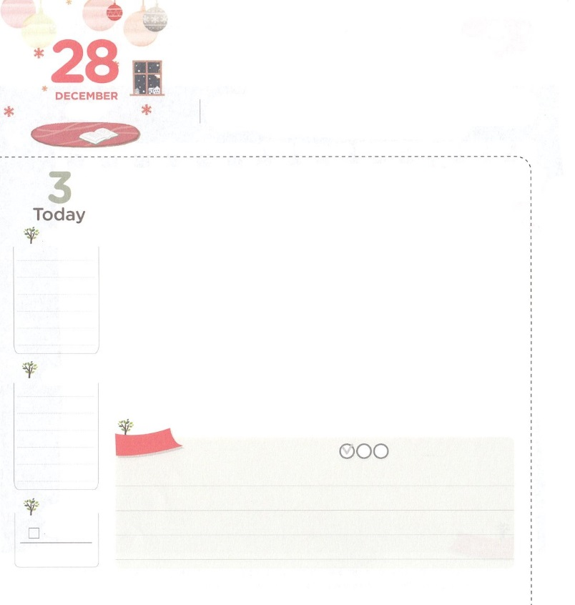

じだいを　いかす

たいしつを　つくろう

**ローマ16:27**にむのに、イエス・キリストによって、えがとこしえまでありますように。アーメン。

**すいようび**

とにれているの２つのはじ、、をったです。しかし、のでもあります。2ので、38をにして、アメリカとソによってがされました。ところで、にもこういうがされています。たちがよくっている、イスラエルです。とてもにいませんか。イスラエルものユダと、のイスラエルにれたことがありました。また、ののように、としてえられてったりもしました。そのはでしょうか。がくださったのをのがして、をれたからです。しかし、がっておられる、、をったレムナントが（3:18、イザヤ7:14、マタイ16:16）をしたとき、すべてがしました。

いまでもは、とはもちろんをかすために、をするレムナントをっておられます。たちがをして、そのみことばのにをおろして、とともにいるりがになればいのです。それとに、とのをわいましょう。そのとき、イスラエルがしたように、とをかすがかれるでしょう!

　　　　　　　　　　　火曜集会3講（体質）/2016.7.26

　きょうのいのり

　きょうのでんどう

　きょうのみことば

**ミカ１～２**

のみことばをもう

**もくそうしよう**

にしたらチェックしよう

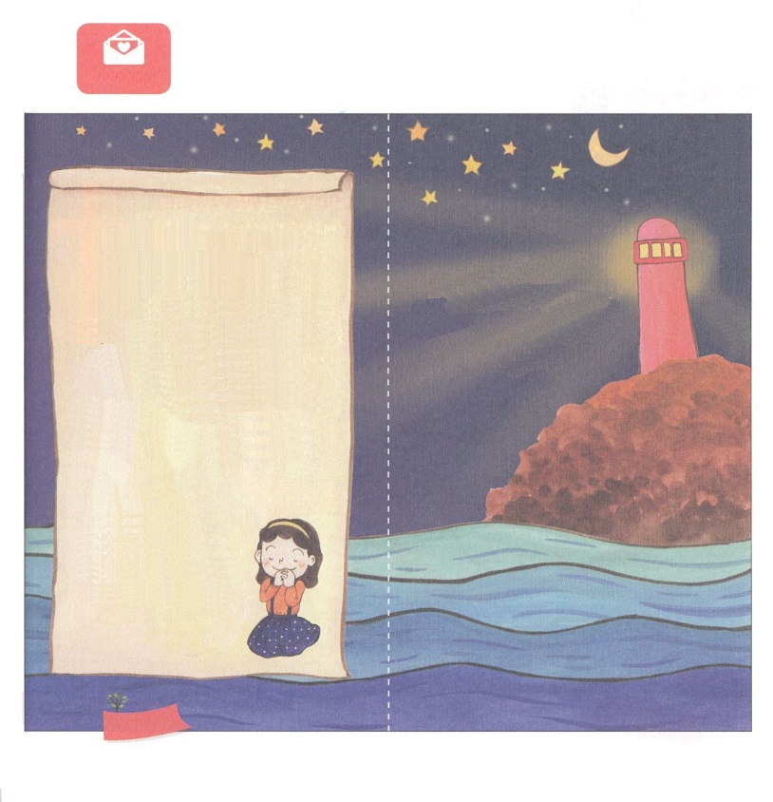

　　　　　　　　はレムナントをこのをらすまことのとしてされました。

　　　　　　　のトラクトをりって、イエスをらない、だち

　　　　　　　まわりのにプレゼントしましょう。

　　　　　　　レムナントのように、をったのどものをけるように

なるでしょう。

**こども**

**でんどうトラクト**

くらいににた

がにまよいました。

そんなとき、なにが

なければなりませんか。

そうです。です！

なる！はをれて

をしてきていました。

サタンのになって、なをしてきました。しかし、イエスがとなってこのにてくださり、でのりとなってんでくださったことを

じるようになりました。

そのイエスがされた、すべてののであるキリストであるとじます。

いま、のにてくださりを、いてください。イエス・キリストのおによっておりします。アーメン

イエスはいま、

どこにおられますか。

からじてれば、

イエスはののにに

とともにおられるのです！

**おいのり**

**しよう**

なる！をるをくださってありがとうございます。のレムナント7（ヨセフ、モーセ、サムエル、ダビデ、エリシャ、イザヤ、パウロ）のように、をして、とをするように、いてください。 きておられるイエス・キリストのおによっておりします。アーメン

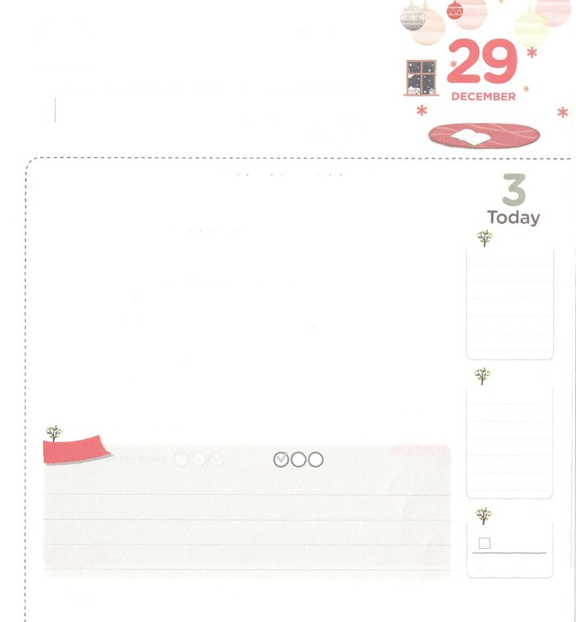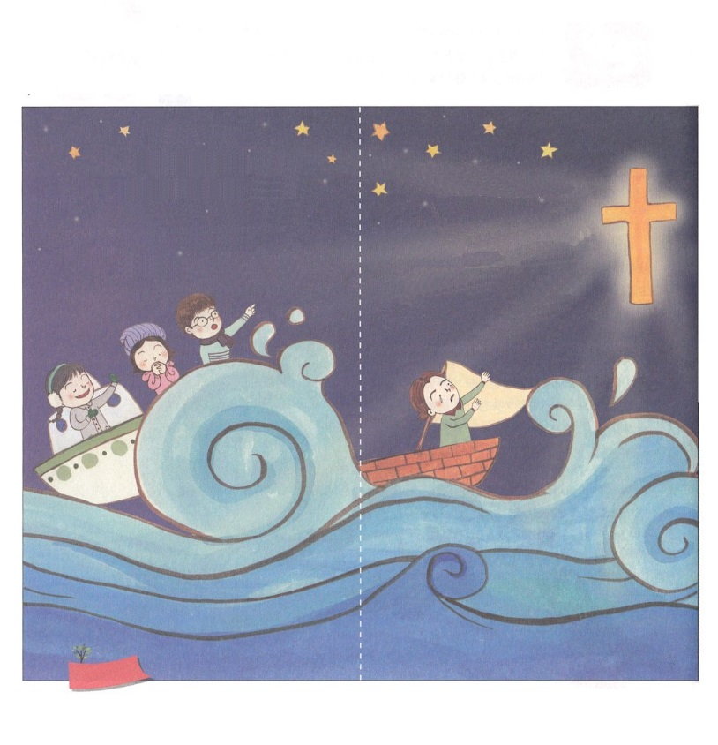

もじです。

のことがわからずにまようとき

まっくらなにつかまって

しむときに、

のすべてのしみとを

することができるがです。

そのこそが、イエス・キリストなのです

がしんでいるのために

イエスをってくださいました。

イエスはにう

すべてのの

サタンをみかれた

キリストです。

そのをのにとして

おえするりをすれば

のどもになることができます。

どのようにればよいのでしょうか。

**おいのり**

**しよう**

なる！すべてののイエス・キリストがのであることをします。キリストので、まことのをつけるせなどもにならせてください。 きておられるイエス・キリストのおによっておりします。アーメン

すべての　もんだいの　かいけつしゃ

　わたしの　イエス・キリスト

**ヨハネ19:30**イエスは、いぶどうをけられると、「した」とわれた。そして、をたれて、をおしになった。

**もくようび**

「せなのですか」というに「はい」とするはくいません。やがいろいろなプログラムをしてけをえようとがんばっていますが、のはにわりません。なをできないためからです。たちは、がくださったなえをけなければなりません。そのためには、にらなければなければならないことがあります。のはになにかがたりなくてきているのではありません。からまったのです。すべてのは、はじめからのどもで、のをったまままれました。このようなのできているために、があるだといういがくなっているのです。それゆえ、がであるイエス・キリストをってくださいました。たちがまだであるときに、イエスがでんでして、すべての、までしてしてくださいました。イエスはをにして、もにして、をねててくださいました。このをいてじるだけで、のどものをくださいます。のをけるだけで、すべてのはわります。いまはのをけたまことのをつけて、があるだといういをしましょう。のがわった、きょうがともにおられる、はがをっていてくださるをつけましょう。、キリストのでをつけて、まことにせなレムナントになりましょう。　　　　　中南米伝道集会（パナマ）1講/2016.9.10

　きょうのいのり

　きょうのでんどう

　きょうのみことば

**ミカ３～４**

のみことばをもう

**もくそうしよう　　　　　　　　　　　　　　　　　　　　　2**

にしたらチェックしよう

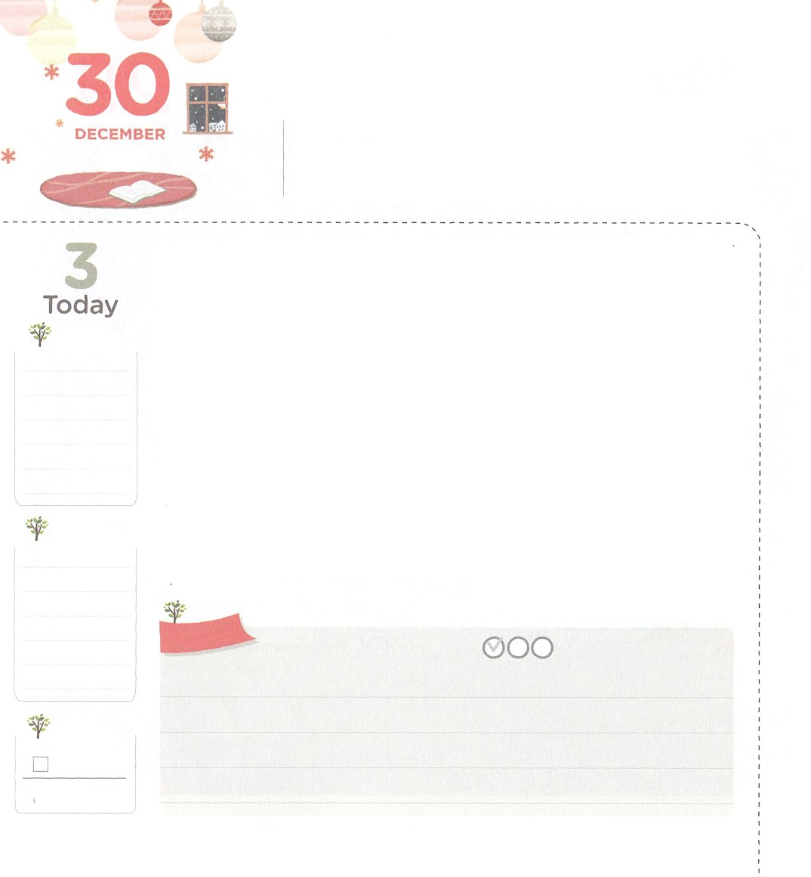

かみのくにを　あじわう　わたし

**マタイ12:28～29**しかし、わたしがのによってどもをいしているのなら、もうのはあなたがたのところにているのです。いのにってをいろうとするなら、まずそのをってしまわないで、どうしてそのようなことができましょうか。そのようにしてめて、そのをすることもできるのです。

**きんようび**

、サタンはをしていたいだったのですが、のとなるをして、にいされました。のかたちとしてされたをしてをしたを、ではののだとらかにしてあります。これががたちにをくださって、のをくださったです。のどもにのがめば、がでかれ、やみがくだかれて、がするようにめてくださいます。それなら、のはどこにまなければならないのでしょうか。

まずにのにのがまなければなりません。やみのをかれて、のすべてのをされたキリストが、のをめてくださるように、みことばをにれてりましょう。がのをめてくだされば、がくださるとがみます。また、のにのがむようにりましょう。いいているの、しいがされて、がめてくださるせな、をかすになります。にものがむようにるならば、がめてともにおられるのえがれます。にのがむようにりましょう。そうすれば、でがをってだちをかすがくでしょう!　　　　　　　　　　　　　　中南米伝道集会（パナマ）2講/2016.9.11

　きょうのいのり

　きょうのでんどう

　きょうのみことば

**ミカ５～６**

のみことばをもう

**もくそうしよう**

にしたらチェックしよう



　　　　　　　　たちがかならずかなければならないであるを、もわう

ことができます。のをわうりをすればよいのです。そのりを

すれば、いま、このにも、のいをして、のがむように

なります。のをて、のがむりのをきましょう。

の

**みことばを**

**てきようしよう**

**おいのり**

**しよう**

なる！ののをらせてくださって、ありがとうございます。の、、、にのがみますように。 きておられるイエス・キリストのおによっておりします。アーメン

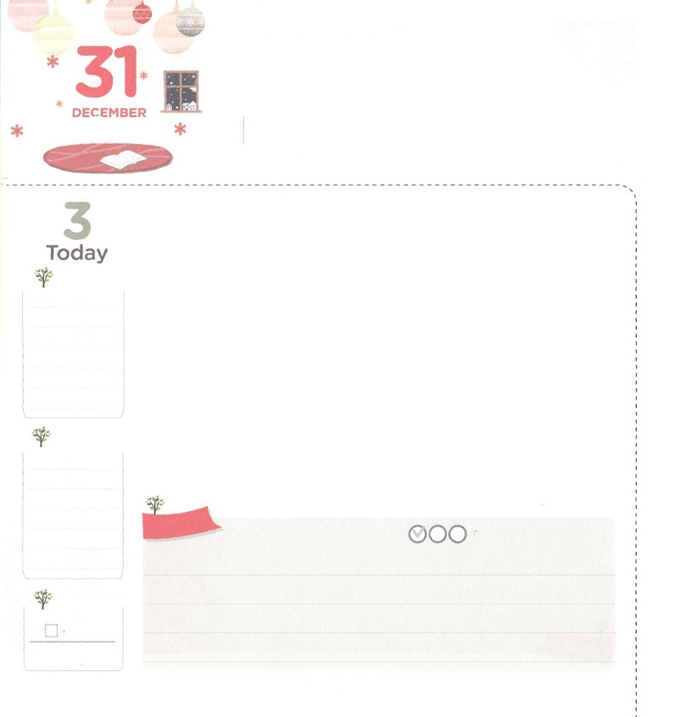

せいれいの　ちからで

　　　　みたされた　わたし

**1:8**しかし、があなたがたのにまれるとき、あなたがたはをけます。そして、エルサレム、ユダヤとサマリヤの、およびのてにまで、わたしのとなります。

**どようび**

になったのは「せずにいられない、ではコントロールできない」です。なぜコントロールすることができないのでしょうか。のにサタンがいているからです。サタンのは、のどもの、レムナントの、のをするをって、、エネルギー、をうことです。しかし、いによってつことができます。まず、われたことにするをって、いをめましょう。イエスのでいをしながら「くこと、むこと、すること」をえましょう。は、のことをしてみましょう。しんでくことを、さんびとのみことばにえて、をけるをちましょう。むことは、のをかしてをえるのみことばにえて、みをけるをちましょう。することは、のためにって、をかすをそろえるあることをするをちましょう。をえるのは、のでだけできるので、のたしをめるをにちましょう。のたしがめば、やみのがくだかれて、がされめます。にできないとえたがにされるえもけることができます。のたしがめば、にするがえるので、きょうえられた、エネルギー、をわれないでしてすることにうことができます。いっしょにしてみましょう。

　　　　　　　　　　　中南米伝道集会（パナマ）3講/2016.9.11

　きょうのいのり

　きょうのでんどう

　きょうのみことば

**ミカ７**

のみことばをもう

**もくそうしよう**

にしたらチェックしよう

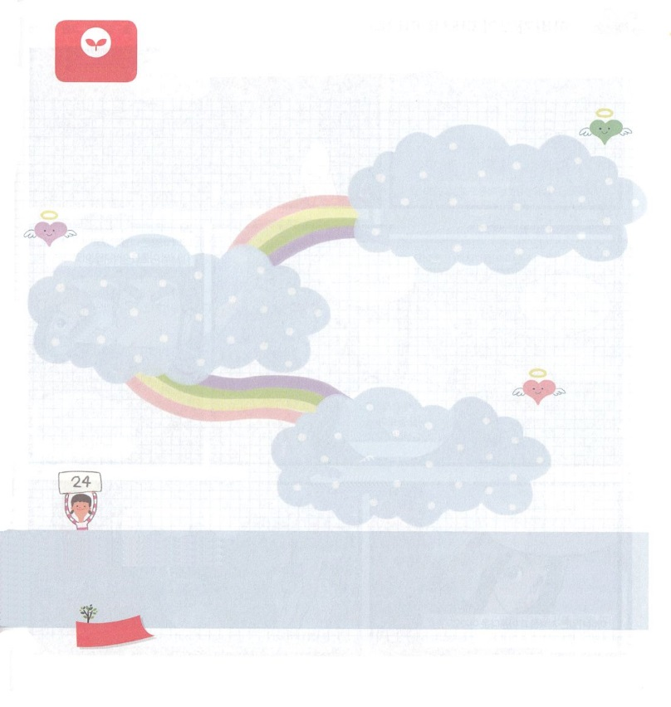

　　　　　　　　のほとりにわったのように、がをおろさなければならない

　　　　　　　　いのちながあります。そのがなになのか、ので、

　　　　　　　　なでして、のにえをいて、わいましょう。

　　　　　　　　　　　　　　　　　　　　　　　　　　　　　　　　くこと

　　　　　　　　　　　　　　　　　　　　　　　すてること：

　　　　　　　　　　　　　　　　　　　　　すること：

　むこと

すてること：

　　　すること：

すること

　　　　　　　　　　　　　　　　　　すてること：

　　　　　　　　　　　　　　　　　　すること：

のたしをめる

**みことばを**

**てきようしよう**

**おいのり**

**しよう**

なる！のでにつことができるようにさせてくださり、ありがとうございます。のたしによって、われてしまったすべてをできるように、いてください。 きておられるイエス・キリストのおによっておりします。アーメン